LAPORAN PRAKTEK

SISTEM BASIS DATA NO SQL MINGGU 2

PERTEMUAN 5 ( LATIHAN MANDIRI )

Disusun oleh :
Nama : Naufal Rabbani
NIM : 225443022
Kelas : 1AEC1


TEKNOLOGI REKAYASA INFORMATIKA INDUSTRI
Politeknik Manufaktur Bandung
Tahun Ajaran 2025/2026

BAB I
PENDAHULUAN
- Latar Belakang
Pada praktikum ini dipelajari pengelolaan dan analisis data produksi menggunakan database MongoDB yang terintegrasi dengan Python melalui pustaka pymongo. Data yang diolah mencakup inspeksi kualitas, target kualitas, dan produksi harian untuk menghasilkan informasi seperti persentase cacat dan nilai OEE. Kegiatan ini relevan dengan kebutuhan industri dalam memantau kinerja mesin, menjaga kualitas produk, serta mendukung pengambilan keputusan guna meningkatkan efisiensi dan efektivitas proses produksi.
- Tujuan
Tujuan Praktikum ini adalah untuk :
- Mampu membuat dan mengelola database serta collection pada MongoDB
- Memahami struktur data NoSQL dan hubungan antar collection
- Mampu melakukan operasi aggregation pada MongoDB

BAB II
DESAIN DATA

  - Diagram Koleksi
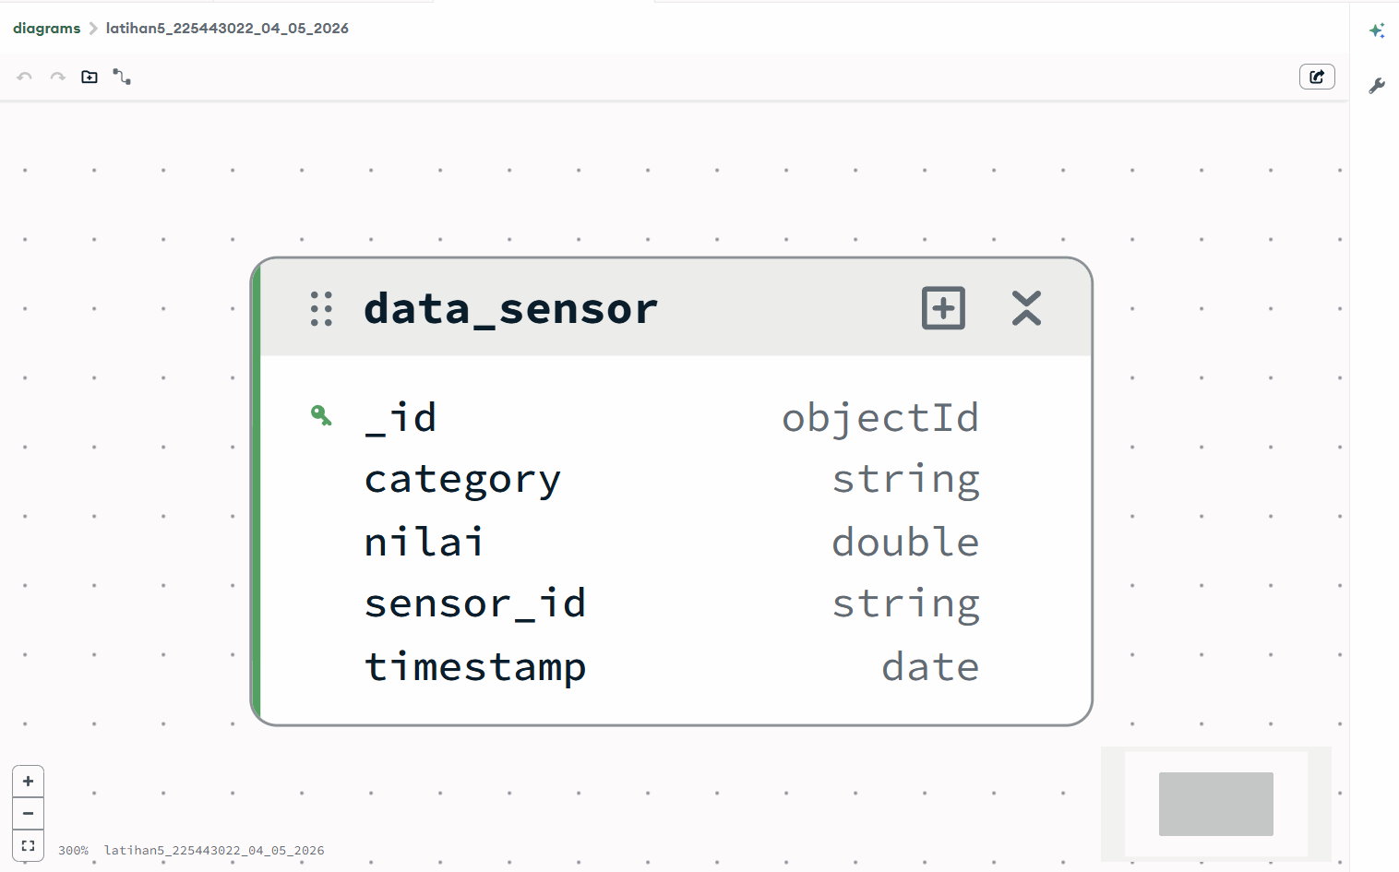

  - Contoh Koleksi
  - data_sensor
_id: ObjectId('69f8b7c5de3d97a12448cb1c'),
sensor_id: 'S009',
nilai: 62.02,
timestamp: 2026-04-12T00:59:00.000Z,
category: 'getaran' ]

BAB III
PIPELINE DAN HASIL

  - Pipe Line 1
- Syntax
db.data_sensor.aggregate([
{
$match: {
timestamp: {
$gte: new Date(new Date().getTime() - 7*24*60*60*1000)
}
}
},
{
$group: {
_id: "$category",
rata_rata_nilai: { $avg: "$nilai" }
}
}
])
- Hasil
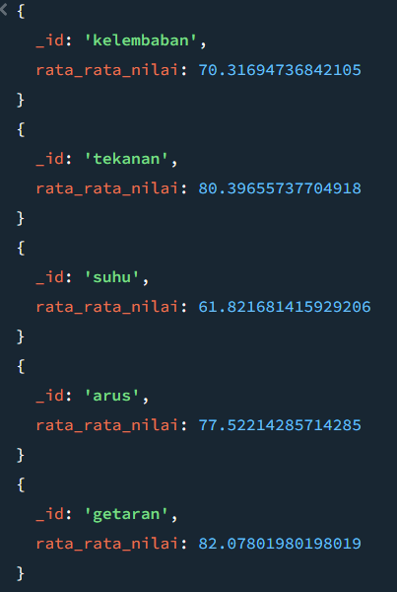

- Penjelasan
Pada pipeline pertama adalah untuk menampilkan rata rata nilai perhitungan untuk 7 hari terakhir dengan menggunakan operasi $match untuk memfilter tanggal dan akan menampilkan semua kategori dan rata rata nilainya menggunakan operasi $avg

  - Pipe Line 2
- Syntax
db.data_sensor.aggregate([

// 1. Ambil hanya nilai > 90
{
$match: {
nilai: { $gt: 90 }
}
},

// 2. Group per sensor dan hitung jumlah
{
$group: {
_id: "$sensor_id",
jumlah_diatas_90: { $sum: 1 }
}
},

// 3. Minimal 3 kali
{
$match: {
jumlah_diatas_90: { $gte: 3 }
}
},

// 4. Rapikan
{
$project: {
_id: 0,
sensor_id: "$_id",
jumlah_diatas_90: 1
}
}

])

- Hasil
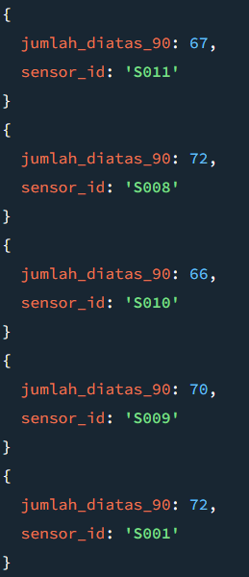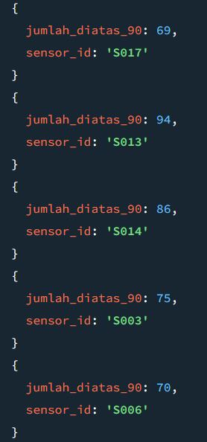

- Penjelasan
Akan menampilkan sensor yang memiliki nilai 90 minimal 3 kali.

  - Pipe Line 3
- Syntax
db.data_sensor.aggregate([

// 1. Tambahkan field jam
{
$addFields: {
jam: {
$hour: {
date: "$timestamp",
timezone: "Asia/Jakarta"
}
}
}
},

// 2. Group per sensor + jam
{
$group: {
_id: {
sensor_id: "$sensor_id",
jam: "$jam"
},
rata_rata_nilai: { $avg: "$nilai" }
}
},

// 3. Rapikan output
{
$project: {
_id: 0,
sensor_id: "$_id.sensor_id",
jam: "$_id.jam",
rata_rata_nilai: 1
}
},

// 4. Urutkan
{
$sort: {
sensor_id: 1,
jam: 1
}
}

])

- Hasil
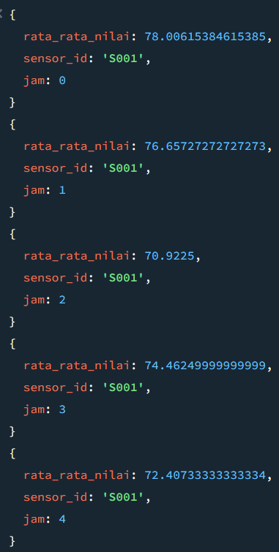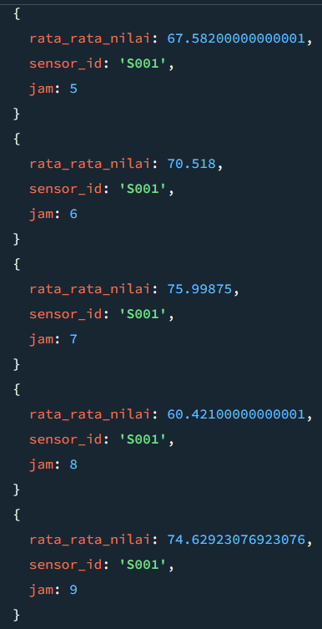
- Penjelasan
Menambahkan field jam dan menghitung setiap rata rata nilainya menggunakan operasi $avg.

  - Menambahkan Sensor Info dan pipeline
- Syntax tambah sensor info
db.sensor_info.insertMany([
{ sensor_id: "S001", nama_sensor: "Sensor Suhu Boiler" },
{ sensor_id: "S002", nama_sensor: "Sensor Tekanan Pipa" },
{ sensor_id: "S003", nama_sensor: "Sensor Kelembaban Ruang" },
{ sensor_id: "S004", nama_sensor: "Sensor Getaran Mesin" },
{ sensor_id: "S005", nama_sensor: "Sensor Arus Listrik" }
])
  - Syntax pipeline
db.data_sensor.aggregate([

// 1. Group dulu (misalnya rata-rata per sensor)
{
$group: {
_id: "$sensor_id",
rata_rata_nilai: { $avg: "$nilai" }
}
},

// 2. Join ke sensor_info
{
$lookup: {
from: "sensor_info",
localField: "_id",
foreignField: "sensor_id",
as: "info_sensor"
}
},

// 3. Ambil data dari array hasil lookup
{
$unwind: "$info_sensor"
},

// 4. Rapikan output
{
$project: {
_id: 0,
sensor_id: "$_id",
nama_sensor: "$info_sensor.nama_sensor",
rata_rata_nilai: 1
}
}

])

- Hasil
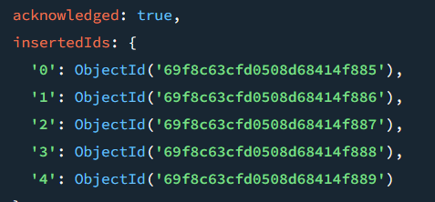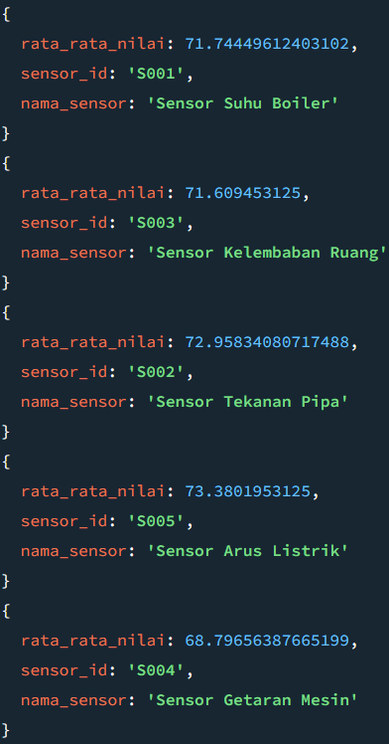

- Penjelasan
Membuat sensor info dan join nama sensor dalam hasil.

BAB IV
ANALISIS DAN KESIMPULAN
Berdasarkan hasil pengolahan data dan penerapan pipeline agregasi, dapat disimpulkan bahwa penggunaan MongoDB dalam analisis data sensor telah berjalan secara efektif dan terstruktur dalam menghasilkan informasi yang relevan. Proses agregasi mampu mengolah data menjadi bentuk yang lebih informatif, baik dalam bentuk rata-rata, distribusi waktu, maupun identifikasi kondisi tertentu. Selain itu, integrasi data melalui proses join turut meningkatkan kualitas penyajian informasi. Dengan demikian, pendekatan ini dapat digunakan sebagai dasar dalam kegiatan monitoring, evaluasi, serta pengambilan keputusan berbasis data pada sistem sensor. Beberapa hal yang bisa dilihat:
- Data sensor telah mencakup berbagai kategori (suhu, tekanan, kelembaban, getaran, arus) dengan atribut nilai dan timestamp sehingga mendukung analisis berbasis waktu.
- Pipeline agregasi menggunakan tahap $match, $group, $avg, $addFields, dan $sort mampu mengolah data secara sistematis untuk menghasilkan informasi yang relevan.
- Pemanfaatan fungsi waktu seperti $hour dan $dateToString memungkinkan analisis per jam maupun per hari secara akurat.
- Proses filtering dan perhitungan kondisi tertentu (misalnya nilai di atas ambang batas) dapat dilakukan secara efisien melalui $match maupun agregasi lanjutan.
- Penggunaan $lookup dalam penggabungan dengan collection sensor_info meningkatkan kejelasan hasil karena menampilkan nama sensor selain ID.

